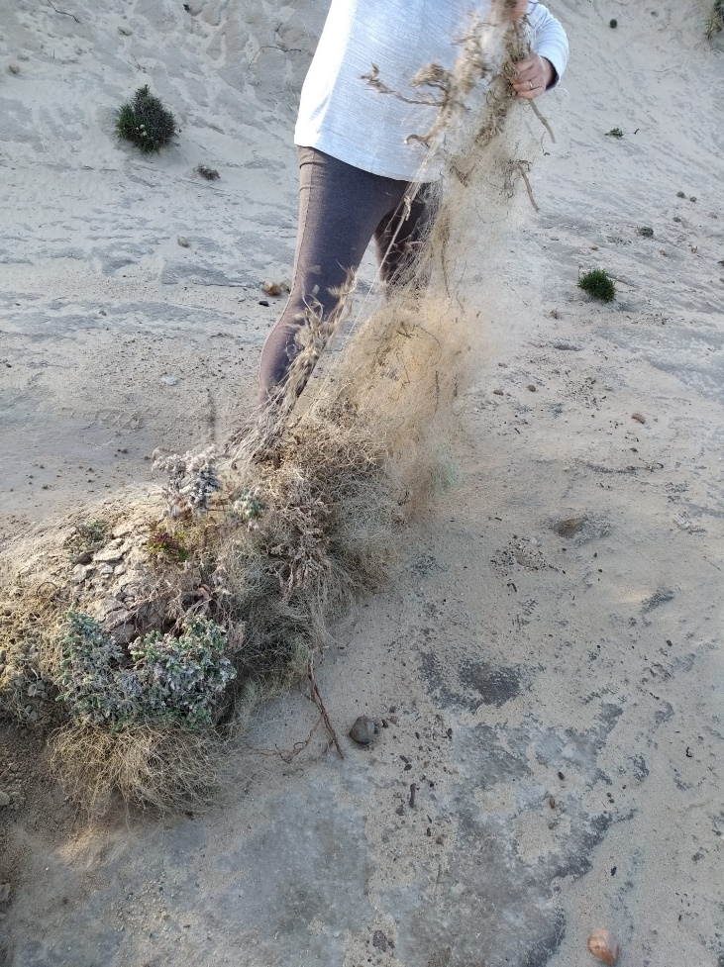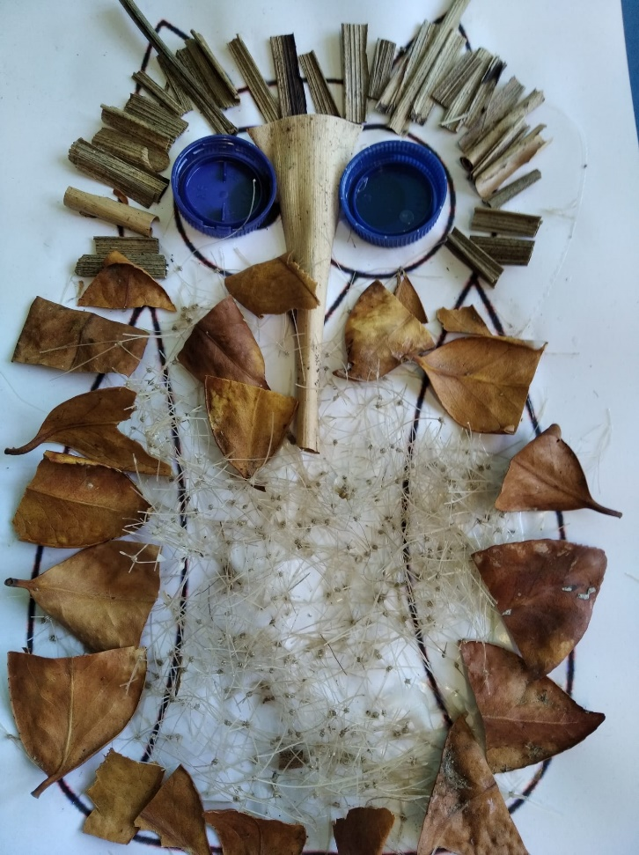.

**Desafio UHU - Escultura do Mocho**

Cada grupo apresentou uma proposta …

,

Recolha da rede na praia de Santa Rita que veio dar corpo à nossa escultura.

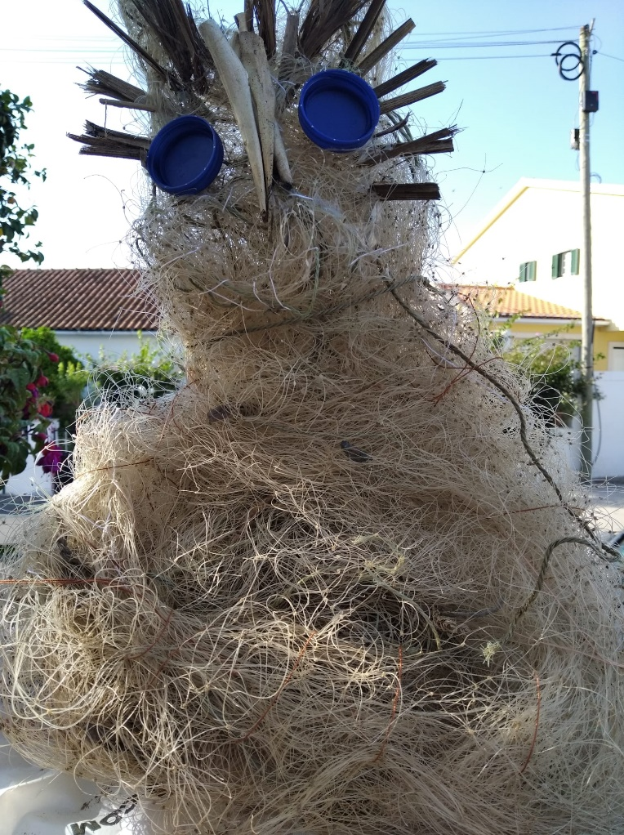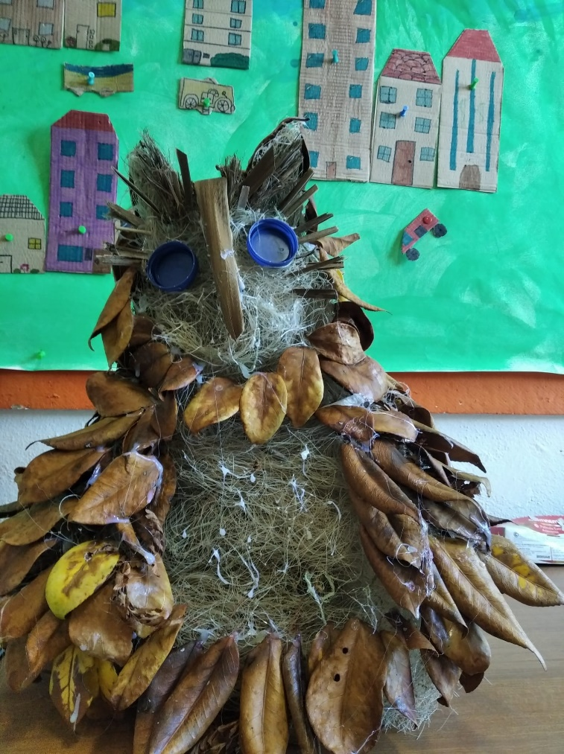

Para revestir a escultura, pensamos nos restos de folhas e plantas.

A escultura começa a tomar forma.